F.VALENTE,ancora su Gambatesa
SONO TORNATO AL CAMPIDOGLIO PER VEDERE GAMBATESA.
.
Molti di noi sono convinti che Michelangelo abbia visto il Campidoglio come lo vediamo oggi.
Manco per sogno!
Ai suoi tempi si chiamava "Colle Caprino perché era utilizzato come pascolo per le capre.
Dovettero passare molti anni dopo la sua morte perché l'Ombelico del Mondo prendesse la forma che lui aveva sognato.
.
Perciò, quando Donato Decumbertino, poco prima del 1550, girava per Roma, il Campidoglio era un immenso cantiere da cui, a malapena, si vedevano i Fori imperiali.
Non è un caso che "via del Campidoglio" sia quella che sta alle spalle del palazzo dei Senatori, l'attuale Municipio.
.
Se vogliamo sapere cosa si vedeva dal Campidoglio alla metà del Cinquecento, dobbiamo andare nel castello di Gambatesa, nel salone delle Virtù, dove Donato Decumbertino affrescò una immagine dei Fori Imperiali come si vedevano in quegli anni dal Campidoglio.
.
Si riconoscono le colonne superstiti del tempio della Concordia e quelle del tempio di Vespasiano. In fondo la facciata e il complesso di S. Maria Nova (conosciuta come S. Francesca Romana) che, con il campanile, anticipano la veduta del Colosseo che si mostra già ampiamente saccheggiato degli elementi lapidei.
Nella parte centrale, a sinistra, si riconosce il tempio di Romolo di fronte alla chiesa dei Santi Cosma e Damiano.
A destra la via Sacra e quello che rimaneva del Palatino.
.
La chiesa di S. Maria Nova si trova tra il Tempio di Venere e il Foro Romano. Fu fatta costruire da papa Leone IV nell’850 su ciò che rimaneva della precedente basilica di Santa Maria Antiqua (perciò acquisì l’aggettivo “nova”).
In questo luogo S. Francesca Romana aveva fondato nel 1425 l’ordine delle Oblate. Per questo motivo, dopo la sua morte, vi fu sepolta nel 1440. Dopo la beatificazione avvenuta nel 1608, la basilica di S. Maria Nova prese il suo nome.

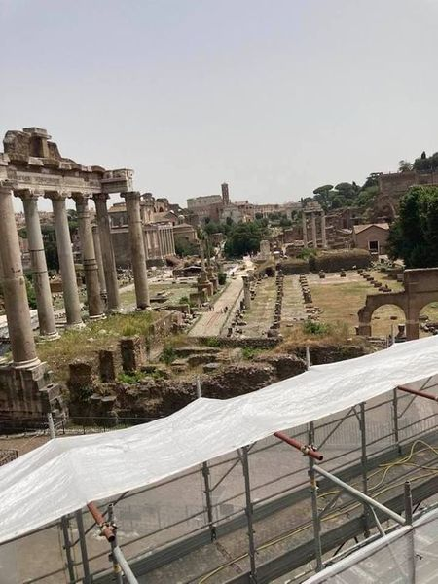

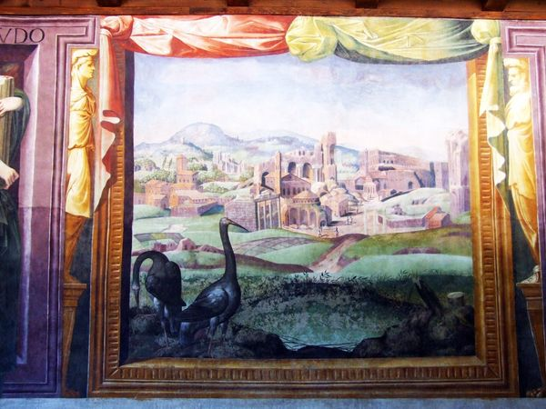

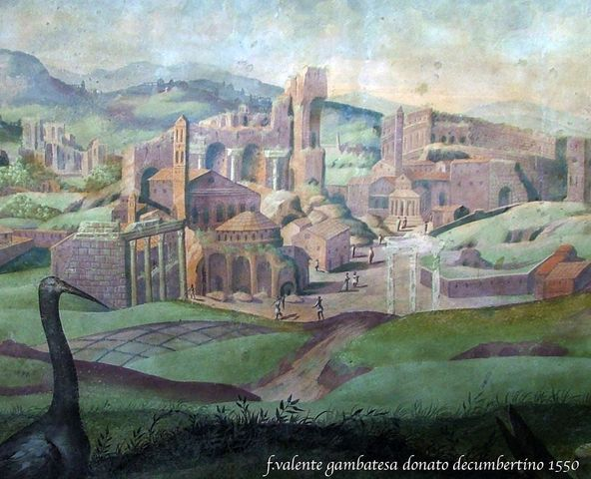

66Barbara Bertolini, Antonio Mucciaccio e altri 64
Commenti: 5
Mi piace
Commenta

Commenti: 5

